基隆市七堵國民小學自主學習公開課導學案

日期：115/03/05~115/03/13 | 時間： 6節課每節40分鐘共240分鐘
班級：601、602、603、604、605、606 | 科目： 翰林六年級數學下學期第二單元
課題：第二單元 圓面積與扇形面積 | 節數： 第1節
授課老師：黃靖媛、馮郁婷、洪子淳、  陳品蓁、蔡怜香、余淑美 | 觀課老師：黃靖媛、馮郁婷、洪子淳、  陳品蓁、蔡怜香、余淑美

教室座位:

智慧電視

第5組
第1組
第3組

第6組

第4組
第2組

單元名稱 |  | 第二單元 圓面積與扇形面積 |  | 總節數 |  |  | 共6節，240分鐘
設計依據
學習  重點 | 學習  表現 |  | s-Ⅲ-2認識圓周率的意義，理解圓面積、圓周長、扇形面積與弧長之計算方式。 |  | 領域核心素養 | 數-E-A1  具備喜歡數學、對數學世界好奇、有積極主動的學習態度，並能將數學語言運用於日常生活中。  數-E-B1  具備日常語言與數字及算術符號之間的轉換能力，並能熟練操作日常使用之度量衡及時間，認識日常經驗中的幾何形體，並能以符號表示公式。  數-E-C1  具備從證據討論事情，以及和他人有條理溝通的態度。  數-E-C2  樂於與他人合作解決問題並尊重不同的問題解決想法。
學習  重點 | 學習  內容 |  | S-6-3圓周率、圓周長、圓面積、扇形面積：用分割說明圓面積公式。求扇形弧長與面積。知道以下三個比相等：(1)圓心角：360；(2)扇形弧長：圓周長；(3)扇形面積：圓面積，但應用問題只處理用(1)求弧長或面積。 |  | 領域核心素養
核心素養  呼應說明 |  |  | 圓形在生活當中處處可見，本單元透過生活情境的鋪陳，讓學生去感受到生活中所會碰到的圓面積是隨處可見，並且讓他們試著去觀察生活裡應用的圓面積與扇形面積的地方，更能夠將圓面積、扇形面積公式更靈活的運用再生活當中。
議題  融入 | 實質  內涵 |  | 【安全教育】急救教育：  安E11 了解急救的重要性。  安E14 知道通報緊急事件的方式。  【家庭教育】家庭資源管理與環境永續：  家E10 金錢與物品的價值。
議題  融入 | 所融入之學習重點 |  | 透過生活中的運用如：人行道的面積計算、披薩的面積大小計算，帶令學生更能夠從生活中遭發現數學並運用數學。透過教師帶領的反思與探索生活周遭，進而對自身生活環境更有感。
與其他領域/  科目的連結 |  |  | 國語文、社會、自然
學習目標 |  |  | 1.理解圓面積公式。  2.理解並應用圓面積公式，求算圓面積。  3.計算扇形的面積。  4.解決跟圓或扇形有關的複合圖形的面積問題。
教材來源 |  |  | 翰林版數學課本第十二冊
學生先備知識 |  |  | 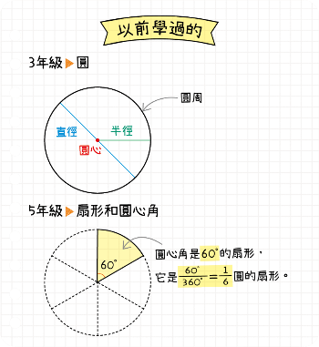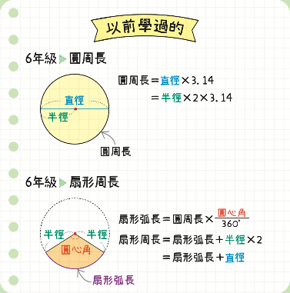
課堂學習目標 |  |  | 1.理解圓面積公式。  2.理解並應用圓面積公式，求算圓面積。  .能將圓切割成若干（偶數）等分的扇形，拼成近似平行四邊形或長方形的形狀，了解圓形與長方形的關係。(預習)  .再藉由平行四邊形或長方形的面積求法的公式，推導出圓面積求法的公式。(自學或共學)  .能理解圓面積公式＝半徑 × 半徑 × 圓周率，並利用已知圓的直徑（或半徑）求出圓面積。(難點)
教學設備/資源 |  |  | 1.扉頁故事影片、因材網(空間與形狀：S-6-3-S05 能運用已知的直徑或半徑，算出圓面積。)及作答遊戲、「圓面積公式的由來」影片。  2.附件9～17、圓規、每組白板2片、白板筆、繩子、觸碰式螢幕(智慧電視)、學生個人電腦(或平板)。  3.自學學習單、小組討論單、組內共學概念檢核表、組間互學檢評表  4.因材網線上測驗(亦可使用其他線上評量工具)。
評量方式 |  |  | 自學學習單、小組討論單、組內共學概念檢核表、組間互學檢評表、小組討論、口頭報告、線上互動評量。
評估準則 |  |  | 1.是否能察覺等分的扇形，與平行四邊形或長方形的關係?  2.是否正確運用長方形面積公式推導出圓形面積計算方式?  3.是否能理解圓面積公式＝半徑 × 半徑 × 圓周率?  4.是否 能明確說出如何利用已知半徑或直徑求圓面積?  5.是否能將組內討論的過程與結果完整說明?

課堂設計
課堂組織 (環節、次序、銜接、時間) | 學習任務  (應用性、複雜性、自主度、合作性) | 教學支援 (講解示範、提問引導、回饋評估、課堂氛圍)
課前自學10分鐘
1.學生自學並完成自學學習單。  (10分鐘) | 1.教師在因材網以「空間與形狀：S-6-3-S05 能運用已知的直徑或半徑，算出圓面積。」。指派知識結構學習任務，請學生於課前(早自修)完成任務，並記錄學習重點。  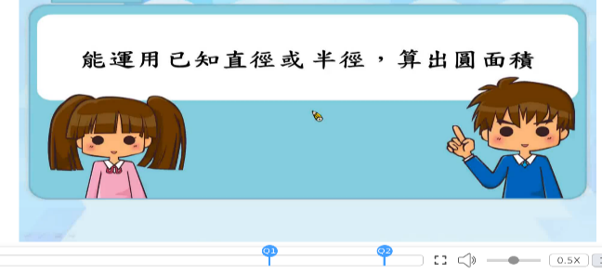  2.觀看影片時記錄學習重點在學習單上。  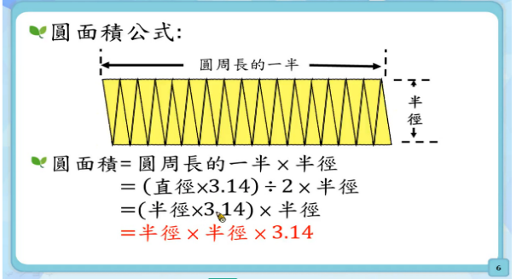  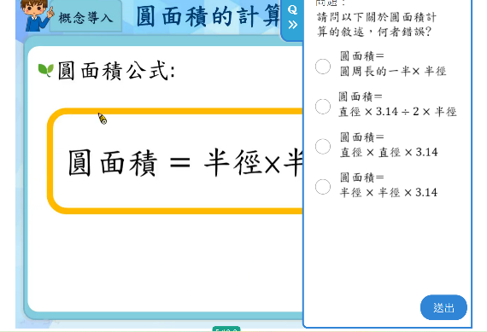  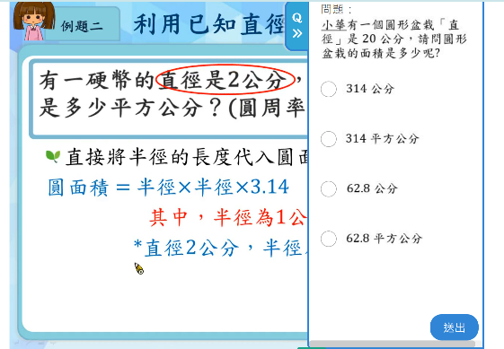  3.學生觀看影片後完成自學學習單。  4.學生檢視課前利用因材網自學的成果，是否達成以下知識節點的子技能(空間與形狀：S-6-3-S05 能運用已知的直徑或半徑，算出圓面積。) | 1.教師觀看學生學習進度百分比，了解學生學習狀況。  2.摘要記錄自學學習單中學生的學習問題。
單元二 第二節課40分鐘
2.教師導入  (12分鐘) | 1.各組依照教師指派看完影片。現在來看看大家自學學習單的結果(呈現在classroom的數二作業項目中)，說明學生錯誤的原因，並說明本節課學習重點。  2.說明本節課學習重點:  A.利用圓切割成扇形後拼湊成長方形，了解圓形與長方形的關係，並了解圓面積的公式。  (1).請各組合作利用附件1的圖卡做做看。把圓分成 8 等分、16等分、32等分後，排成下面的圖形。  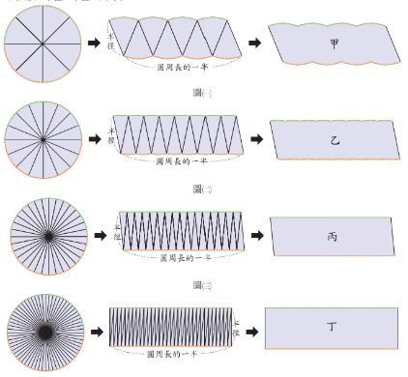  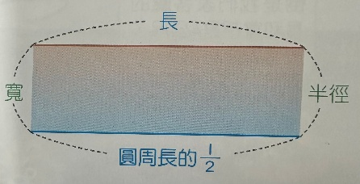  (2). 教師利用電子書64等分與128等分的切割拼組動畫，請學生觀察，引導學生發現拼出來的圖形會非常接近長方形。觀察拼成的圖形近似什麼形狀，如何利用它計算圓面積?學生觀察到一個圓分成越多等分時，拼湊成的圖形，形狀越接近長方形。  (3).分組討論、發表：  長方形的寬和圓的半徑一樣長。  長方形的長和圓周長的一半一樣長  ，又圓周長的一半＝直徑×圓周率÷2  ＝半徑×圓周率，所以長方形的長和  半徑 × 圓周率大約一樣長。  由長方形面積求法，推導出圓面積公式:  長方形的面積＝長×寬  ＝圓周長的一半×半徑  ＝直徑×圓周率÷2×半徑  ＝半徑×圓周率×半徑  ＝半徑×半徑×圓周率  B.教師引導學生觀看「圓面積公式的由來」影片，強化概念。  C.進入老師指派的線上任務中完成小組合作學習討論題目。 | 1.教師分析因材網中學生學習任務的完成情形，設計分組討論的題組。  2.分析學生練習題的幾個學習盲點與疑問。  3.在學生討論與分享後，釐清學生的概念。  4.藉「圓面積公式的由來」影片，解說並強化學生理解圓面積公式，進而運用在解題上。
3.進行小組合作學習  組內共學  (7分鐘) | - 請各組選自己組別的題目，由組長主持開始進行小組討論。由副組長記錄討論後的正確解題過程。解說員必須清楚解題過程，等一下由解說員上台報告。各組解說員上台報告時，各小組的檢查員記得進行其他組別評分確認。  - 各組先完成1題的問題討論與記錄，再討論挑戰題的題目如何解題(可寫在白板上，再拍照上傳)，並準備分享內容。  第1、3、5組討論題目  第一題：一座圓形噴水池的半徑是10公尺，這座噴水池的面積大約是多少平方公尺?  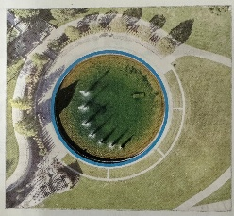  10×10×3.14=314  答:約314平方公尺  第2、4、6組討論題目  第二題：直升機停機坪中的圓形直徑是10公尺，這個圓的面積大約是多少平方公尺?  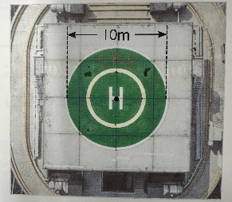  10÷2=5  5×5×3.14=78.5  答: 約78.5平方公尺  挑戰題討論題目  第三題：工人將一條長56.52公尺的銅線，圍成一個圓。這個圓的面積大約是多少平方公尺?  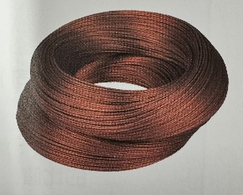  56.52÷3.14=18  18÷2=9  9×9×3.14=254.34  答:約 254.34平方公尺 | 1.學生依小組工作分配表(附件一)進行工作分配，教師課間巡視，觀察各小組討論內容是否失焦，並適時給予意見指導。  2.觀察各組小組討論單的記錄是否詳實，獎勵討論認真的小組。  3.小組記錄工具附件小白板2片。  4.使用電腦上傳小組討論成果。  5.課間巡視學生並提示討論時所出現的疑問。
4.小組彙報與分享  組間互學  (10分鐘) | 1.小組上台發表：由該組解說員上台，先報告組別，再將題目口述一遍，再進行解題說明，答題小組的組長可適時補充報告內容，並接受其他組同學的提問詢答。  2.小組互評：小組的檢查員要針對指定評分小組的回答進行複評確認，教師協助提示是否達到評分規準。  3.指定評分組別分配：第2組評第1組、第3組評第2組、第4組評第3組、第5組評第4組、第6組評第5組、第1組評第6組。  4.各組統計分數：將各項評分加總，寫出總分紀錄在小組成績，教師將依照分數與小組表現適時給予小組獎勵。 | 1.引導學生整理與紀錄資料。  2.聆聽其他成員的解題方式並達成共識。  3.操作與口頭評量。  4.小組評量規準評分表。  (參考附件二)  準則清楚明列(步驟)、合理性要詳列讓學生可以勾選確認(教師引導確認檢核)
5.互動答題檢視學習成果  (8分鐘) | 1.學生使用電腦進入老師指派的線上作業，進行互動測驗，檢視學生是否已學會圓形的面積公式與計算。  2.智慧電視螢幕顯示出錯誤類型，老師進行說明解釋，以釐清概念。 | 1.指導學生使用電腦，登入老師指派的線上作業作答，開始進行互動評量。  (可以用因材網的作答遊戲或其他線上評量工具代替)  2.教師由答題結果檢視學生觀念是否清晰，並釐清學生錯誤迷思。
6.教師導學  (3分鐘) | 1.教師將學生迷思歸納整理，強化學生圓面積公式的概念，並能運用圓面積公式解題。  2.指導學生完成小組討論單上的挑戰題，確認學生學會計算圓面積。  3.公布回家功課:觀看其他節點因材網影片，並完成習作練習題。(習作p.14-15) | 1.引導學生完成自主學習紀錄及小組討論單。  2.指導學生回家完成習作練習題。  3.指導學生利用因材網影片進行複習。

附件一
基隆市七堵國民小學 自主學習合作分組小組工作分配單
組別：□第一組 □第二組 □第三組 □第四組 □第五組 □第六組
學習重點：空間與形狀：S-6-3-S05 能運用已知的直徑或半徑，算出圓面積。
組內工作分配表：(請各小組成員討論後填入姓名)
編號 | 代號 | 分配任務 | 學生姓名
1 | 組長 | 主持小組成員討論  (需引導小組成員討論並說明講解題方式)
2 | 副組長 | 彙整小組解題記錄與成果
3 | 解說員 | 上台報告並說明解題方式及原理  (依照解題步驟詳細說明)
4 | 解說員 | 上台報告並說明解題方式及原理  (依照解題步驟詳細說明)
5 | 檢查員 | 進行確認他組解題是否正確(互評標準：逐條確認各組解題是否符合互評標準表單)
6 | 檢查員 | 進行確認他組解題是否正確(互評標準：逐條確認各組解題是否符合互評標準表單)

附件二
自主學習-組內共學 概念檢核表
數學領域： 6 年 班 姓名：


學習內容：空間與形狀：S-6-3-S05 能運用已知的直徑或半徑，算出圓面積。
討論重點:(請同學逐條確認) 得分：( )/10
編號 | 檢查確認 | 評分標準 | 得分
1 | □是 □否 | 能運用長方形面積公式推導出圓形面積計算方式，理解圓面積公式的由來。 | 4
2 | □是 □否 | 能理解如何運用已知半徑求圓面積。 | 3
3 | □是 □否 | 能理解如何運用已知直徑求圓面積。 | 3
4 | 其他建議

自主學習-組間互學 檢評表 組別：第【 】組


學習內容：空間與形狀：S-6-3-S05 能運用已知的直徑或半徑，算出圓面積。
被評分的組別：第 組 得分：( )/10
編號 | 檢查確認 | 評分標準 | 得分
1 | □是 □否 | 能先介紹自己的組別。 | 1
2 | □是 □否 | 能明確說出圓面積公式的由來。 | 4
3 | □是 □否 | 能明確說出如何利用已知半徑求圓面積。 | 2
4 | □是 □否 | 能明確說出如何利用已知直徑求圓面積。 | 2
5 | □是 □否 | 分享時的聲音大小、時間控制是否合宜? | 1


自學學習單 6年 班 姓名:
因材網學習內容：空間與形狀：S-6-3-S05 能運用已知的直徑或半徑，算出圓面積。
順序 | 影片內容 | 筆記紀錄
1 | 理解圓面積公式的由來。  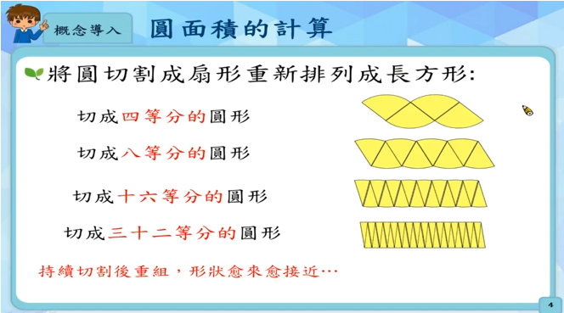  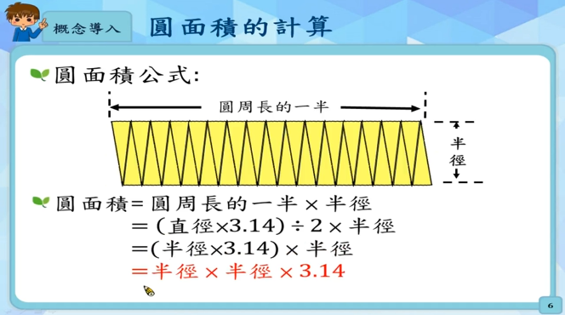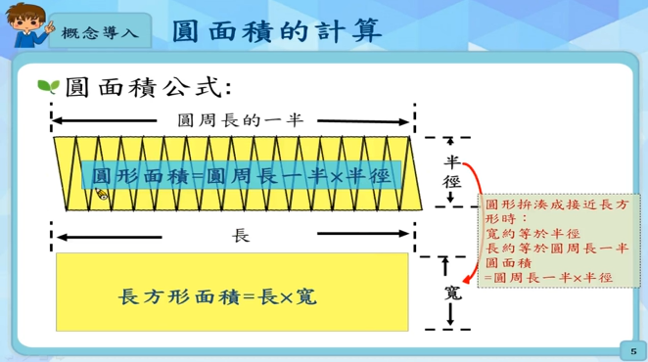 | 圓面積公式 推導過程  1.圓切割成扇形排列後，近似( )形。  2.利用( )形面積求法，推導出圓面積公式:  圓面積≒長方形面積 = ( ) ⨯( )  = ( )的一半⨯ ( )  = ( ) ⨯3.14 ⨫2⨯ ( )  = ( ) ⨯ 3.14 ⨯ ( )  3.完成圓面積公式:  圓面積 = ( )⨯( ) ⨯( )
重  點  整  理 | 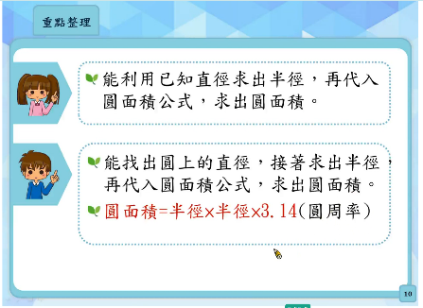 | 已理解的學習重點請打 ，若有疑問(或有答錯的)請記錄下來，上課提出討論:  能理解圓面積公式:  圓面積=( ) ⨯( )⨯3.14(圓周率)  能利用已知直徑求出半徑，再代入圓面積公式，求出圓面積。  能找出圓的直徑，接著求出半徑，再帶入圓面積公式，求出圓面積。
練 習 題 | 1.有一個直徑是15公分的圓形水果木盤，它的圓面積是多少平方公分?（圓周率為 3.14）  - 23.55  - 47.1  - 176.625  - 706.5 | 2.下圖是個圓形區域的草皮，請問其面積是多少平方公尺?（圓周率為3.14）  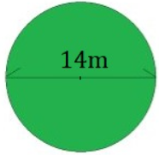  - 21.98  - 43.96  - 153.86  - 615.44

小組討論單: 第( )組
第一題 | 一座圓形噴水池的半徑是10公尺，這座噴水池的面積大約是多少平方公尺?  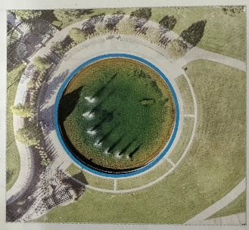  解題過程:  答:約314平方公尺  (圓周率約為3.14)
挑戰題 | 工人將一條長56.52公尺的銅線，圍成一個圓。這個圓的面積大約是多少平方公尺?  解題過程:  (圓周率約為3.14)
小組討論單: 第( )組
第  二題 | 直升機停機坪中的圓形直徑是10公尺，這個圓的面積大約是多少平方公尺?  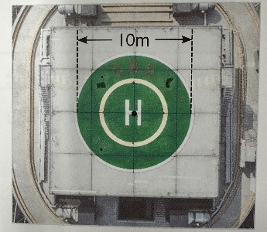  解題過程:  (圓周率約為3.14)
挑戰題 | 工人將一條長56.52公尺的銅線，圍成一個圓。這個圓的面積大約是多少平方公尺?  解題過程:  (圓周率約為3.14)

